2008-2009年太湖、巢湖和滇池全湖水体理化参数和气象数据集
（编写人姓名：胡明明 编写人单位：中国科学院水生生物研究所 通信地址：湖北省武汉市东湖南路7号 邮编：430072 Email：cyano973@ihb.ac.cn 编写时间：2012年4月24日）
项目 | 内容
1数据集名称 | 名称需包含：内容；时间；地点；尺度（比例尺或是属于区域还是点位观测）等信息。  2008-2009年太湖、巢湖和滇池全湖水体理化参数和气象数据集
2 数据集内容说明
2.1 数据集内容一般描述 | a. 数据内容（数据文件/表名称，包含的观测指标内容）  数据文件名称：2008-2009年太湖、巢湖和滇池全湖水体理化参数和气象数据集  包含3个工作表：  2008-2009年太湖全湖水体理化参数和气象数据集.xls  2008-2009年巢湖全湖水体理化参数和气象数据集.xls  2009-2010年滇池全湖水体理化参数和气象数据集.xls  包含了氮（总氮TD、溶解性总氮DTN、氨氮NH₃、硝态氮NO₃、亚硝态氮NO₂），磷（总磷TP、溶解性总磷DTP、溶解性正磷酸盐SRP），高锰酸盐指数COD_{Mn}，叶绿素a，pH，溶解氧DO，透明度，水温，电导率，气象数据（风速和风向）等指标。  b. 项目来源  国家重点基础研究项目“大中型浅水湖泊蓝藻水华暴发机制研究 ”  c. 建设目的  研究太湖、巢湖、滇池蓝藻水华发生机制  d. 服务对象  从事蓝藻生态学研究的学生和科研人员  e. 数据的时间范围  太湖：2008年9月到2009年10月  巢湖:2008年10月到2009年11月  滇池：2009年1月到2010年2月  f. 数据的空间范围、投影方式  数据包含了太湖全湖的22个采样点位，巢湖全湖11个采样点位，滇池全湖24个采样点位  太湖22个点  位包括：南太湖点位  S1 N 30°59’650’’ E 120°09’711’’  S2 N 31°02’272’’ E 120°03’577’’  S3 N 31°06’893’’ E 120°01’583’’  S4 N 31°09’943’’ E 120°09’010’’  S5 N 31°04’287’’ E 120°12’176’’  S6 N 31’02’059’’ E 120°15’790’’  S7 N 30°59’611’’ E 120°19’936’’  S8 N 30°57’834’’ E 120°16’251’’  S9 N 30°56’581’’ E 120°07’558’’  北太湖位点  W1 N31°26'979" E120°01'722"  W2 N31°23'84.6" E120°01'91.6"  W3 N31°18'52.2" E120°03'40.4"  W4 N31°18'66.3" E119°56'61.5"  W5 N31°11'44.8" E120°01'43.6"  W6 N31°10'24.3" E120°57'30.6"  N1 N31°29'43.8" E120°10'48.8"  N2 N31° 24'65.3" E120°11'23.9"  N3 N31°20'30.8" E120°10'79.4"  N4 N31°21'38.8" E120°17'16.8"  N5 N31°26'48.3" E120°22'17.8"  N6 N31°25'23.1" E120°18'22.0"  N7 N31°23'50.1" E120°13'53.5"  巢湖11个点位：  W1 N 31^{O}41’790’’ E 117^{O}21’747’’  W2 N 31^{O}40’210’’ E 117^{O}23’680’’  W3 N 31^{O}36’928’’ E 117^{O}23’030’’  W4 N 31^{O}35’177’’ E 117^{O}24’915’’  W5 N31^{O}33’616’’ E 117^{O}22’ 471’’  E1 N 31^{O}02’059’’ E 117^{O}15’790’’  E2 N 31^{O}38’390’’ E 117^{O}41’088’’  E3 N 31^{O}35’543’’ E 117^{O}48’615’’  E4 N 31^{O}30’570’’ E 117^{O}38’503’’  E5 N 31^{O}27’062’’ E 117^{O}33’310’’  E6 N 31^{O}31’645’’ E 117^{O}33’548’’  滇池24个点位  g. 数据的学科范围  属于藻类生态学范围  h. 数据的量  大小约500K左右  i. 数据类型（文献、属性、矢量、栅格、文本等）  excel文本  j. 数据更新的频度  一个月一次  k. 缩略图（可选。反应数据集内容或观测过程、场景等的示意图）  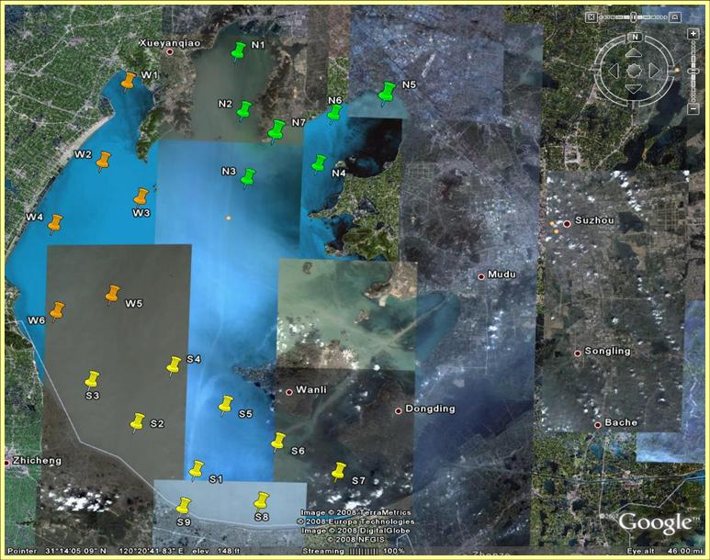  L．其它需要说明的内容  无
  d1 | N 24°56'43.00" | E 102°38'55.00"
  d2 | N 24°57'4.80" | E 102°40'36.90"
  d3 | N 24°55'42.00" | E 102°39'53.00"
  d4 | N 24°55'56.52" | E 102°41'11.11"
  d5 | N 24°55'31.9" | E 102°42'26.2"
  d6 | N 24°54'48.7" | E 102°43'14.1"
  d7 | N 24°54'11.10" | E 102°41'15.40"
  d8 | N 24°53'44.00" | E 102°44'14.00"
  d9 | N 24°51'46.00" | E 102°41'20.00"
  d10 | N 24°51'46.00" | E 102°44'14.00"
  d11 | N 24°51'46.00" | E 102°46'35.00"
  d12 | N 24°49'48.00" | E 102°39'53.00"
  d13 | N 24°49'48.00" | E 102°42'47.00"
  d14 | N 24°49'48.00" | E 102°45'41.00"
  d15 | N 24°47'50.00" | E 102°41'20.00"
  d16 | N 24°47'50.00" | E 102°44'14.00"
  d17 | N 24°46'21.13" | E 102°36'57.95"
  d18 | N 24°45'52.00" | E 102°39'53.00"
  d19 | N 24°43'56.00" | E 102°38'26.00"
  d20 | N 24°43'56.00" | E 102°41'0.00"
  d21 | N 24°41'45.59" | E 102°36'46.10"
  d22 | N 24°41'58.00" | E 102°39'53.00"
  d23 | N 24°40'42.46" | E 102°39'5.23"
  d24 | N 24°57'39.17" | E 102°38'45.40"
2.2 字段（要素）名称解释 | a. 名称解释  字段1:点位  数据类型:字符型  字段2:点位坐标:  数据类型:字符型  字段3:日期  数据类型:字符型  字段4： 总氮  数据类型:数字型  字段5:溶解性总氮  数据类型:数字型  字段6: 氨氮  数据类型:数字型  字段7: 硝态氮  数据类型：数字型  字段8:亚硝态氮  数据类型:数字型  字段9：总磷  数据类型:数字型  字段10: 溶解性总磷(DTP)  数据类型：数字型  字段11: 溶解性正磷酸盐(SRP)  数据类型:数字型  字段12：高锰酸盐指数COD（Mn）  数据类型：数字型  字段13：叶绿素a  数据类型：数字型  字段14:风向  数据类型:字符型  字段15风速  数字类型:数字型  字段16：pH  数据类型：数字型  字段17：溶解氧(DO)  数据类型：数字型  字段18：透明度  数据类型：数字型  字段19：温度  数据类型：数字型  字段20：电导率  数据类型：数字型  b. 量纲（度量单位）  字段1：总氮  单位：mg/L  字段2:溶解性总氮  单位: mg/L  字段3:氨氮  单位: mg/L  字段4:硝态氮  单位: mg/L  字段5:亚硝态氮  单位: mg/L  字段6：总磷  单位：mg/L  字段7:溶解性总磷  单位: mg/L  字段8: 溶解性正磷酸盐  单位: mg/L  字段9：高锰酸盐指数  单位：mg/L  字段10：叶绿素a  单位：µg/L  字段11：风速  单位：m/s  字段12：pH  单位：1  字段13：溶解氧（DO）  单位：mg/L  字段14：透明度  单位：cm  字段15：温度  单位：℃  字段16：电导率  单位：µs/cm  c. 数据精度（数字图像的解析度/比例尺）  太湖全湖22个点位，巢湖全湖11个点位，滇池全湖24个点位每月一次数据
3 数据源描述 | a. 如果是来自文献、资料等，将数据源列表  无  b. 如果来自相关课题，要列出课题负责人、单位、资助者  第六课题太湖、巢湖和滇池蓝藻水华的发生机制与控制原理 负责人：宋立荣 ，单位：中国科学院水生生物研究所  c. 如果是镜像、购买、交换、下载数据，要说明出处  无  d. 如果是试验、观测、调查数据，要说明相关的仪器、设备、方法、过程的基本信息  1、总氮、溶解性总氮的测定采取过硫酸钾消解-紫外分光光度法，标准参照GB 11894-89。  2、氨氮的测定采用纳氏试剂光度法，用分光光度计进行测量，标准参照GB 7479-87。  3、硝酸盐氮的测定采用酚二磺酸光度法，用分光光度计进行测量，标准参照GB 7480-87，亚硝酸盐氮的测定采用N-(1-萘基)-乙二胺光度法，用分光光度计进行测量，标准参照GB 7493-87。  4、总磷、溶解性总磷的测定采用过硫酸钾消解-钼锑抗分光光度法，用分光光度计进行测量，标准参照GB 11893-89。  5、溶解性正磷酸盐的测定采用钼锑抗分光光度法，用分光光度计进行测量，标准参照GB 11893-89。  6、高锰酸盐指数的测定采用酸性法，水样加入硫酸使成酸性后，加入一定量的高锰酸钾溶液，并在沸水浴中加热反应一定的时间。剩余的高锰酸钾，用草酸钠溶液还原并加入过量，再用高锰酸钾溶液回滴过量的草酸钠，通过计算求出高锰酸盐指数值。标准参照GB 11892-89。  7、叶绿素a的测定采用丙酮法，用90%的丙酮研磨提取，再用分光光度计进行测定。  8、风速风向采用风速风向仪现场测定、透明度用赛氏盘现场测定。  9、水温用温度计、pH用便携式pH计进行现场测定。  10溶解氧用便携式溶解氧仪进行现场测定。  11、电导率用便携式电导率仪进行现场测定。  采集时间：每月一次  e. 如果是统计数据要说明数据发布的部门  f. 其他数据要说明数据产生基本情况
4 数据加工方法 | a. 如果是属性数据、文本数据要写明数字化手段  本数据表是由专人根据记录本手工录入  b. 如果是空间数据要写明数据数字化工具和简单流程  c. 如果是经过数学运算、或模型产生的数据要交待清楚数学运算的算法和模型，并注明算法和模型的出处  d. 其它方法
5 数据质量描述 | a. 原始资料数据精度  严格按照仪器操作规范进行观测和数据采集，探头测定的数据为仪器读数，实验室测定数据参照国标进行。  b. 项目数据产生和汇集过程中的相关质量控制措施，包括完整的数据产生过程、使用的方法和标准规范、数据应用范围等内容。  (1)数据生产过程:样品的采集利用GPS定位技术进行分区布点。对采样和监测人员进行事前培训，考核合格后上岗，建立生态监测数据质量管理的相关制度，以保证样品采集、保存、运输、前处理、实验室分析以及数据汇总、综合分析等全过程的质量。  (2)方法和标准规范: 野外现场采用YSI 556MPS型多参数水质参数仪分析水体中水温（T）、pH值、溶解氧（DO）等。其它化学分析带回实验室后进行。水体中氮、磷分析方法参照《水和废水监测分析方法》第四版，总磷、总氮、溶解性总磷的测定采用过硫酸钾消解－钼锑抗分光光度法，溶解性活性磷的测定直接采用钼锑抗分光光度法，铵氮采用钠氏试剂分光光度法，硝酸盐氮和亚硝酸盐氮的含量均采用阴离子色谱法分析。叶绿素a含量采用丙酮法进行测定。  (3)应用范围: 用于研究蓝藻水华的发生机制  c. 加工后数据精度  在加工生成数据表时，剔除了一些明显误差数据。
6 数据应用成果 | - 主要应用领域  本数据集主要应用于蓝藻生态学研究  - 在应用中取得的效果(获得奖项,发表咨询报告和文章)
7 知识产权 | - 标注知识产权说明(数据使用引用方式规定等)  b. 注明使用数据的联系人  联系信息：  联系人姓名:宋立荣 Email:lrsong@ihb.ac.cn Tel:027-68780806

